Entreprise
Une entreprise est organisée en services, ayant chacun un nom, un code unique et un directeur. On garde la trace de la date à laquelle le directeur est arrivé à ce poste. Un service peut avoir plusieurs sites.
Un service rassemble un certain nombre de projets. Chaque projet à un code et un nom, et peut se dérouler sur plusieurs sites.
L’entreprise connait les informations suivantes sur ses salariés : sexe, nom, date de naissance, N° de sécurité sociale, adresse, N° de téléphone, fonction, salaire. Un salarié est assigné à un seul service, mais peut travailler sur plusieurs projets dans des services différents. On garde trace des heures passée sur chaque projet. On connait le manager direct de chaque salarié.

Site Marchand
En considérant le MCD et les exigences définies ci-dessous, trouver et corriger les 10 erreurs de modélisation présentes dans ce MCD (4 sur les entités, 6 sur les relations)
Une commande concerne un ou plusieurs articles, qui peuvent éventuellement être livrés séparément. On doit pouvoir connaître l’état de livraison de chaque article à la date du jour. Une commande est considérée comme clôturée lorsque tous les articles ont été livrés.
Les articles sont classés en catégories et sous-catégories. Un même article peut appartenir à plusieurs catégories différentes.
Le prix et la quantité en stock d’un article peuvent varier dans le temps. On n’a toutefois pas besoin de garder l’historique de l’évolution de ces deux valeurs. Le prix facturé au client reflète celui de l’article à la date de la commande.
Un client est décrit par un numéro de client, son nom et son prénom. Il a obligatoirement une adresse de facturation, mais il peut spécifier une adresse de livraison différente.
Un client peut posséder plusieurs moyens de paiement. Pour chaque commande, il ne peut toutefois en utiliser qu’un seul. Il peut payer une partie ou la totalité de la commande en chèques cadeaux.
Une commande est préparée par un salarié du service des expéditions.
On veut pouvoir connaître :
- Le nombre moyen de commandes préparés par personne sur une journée
- Le nombre de commandes préparées par chaque salarié sur une période de temps quelconque.
On veut pouvoir connaître les chiffres d’affaires générés
- Par un client donné
- Par une catégorie d’article donnée
- Par une sous-catégorie d’article donnée
- Globalement par année

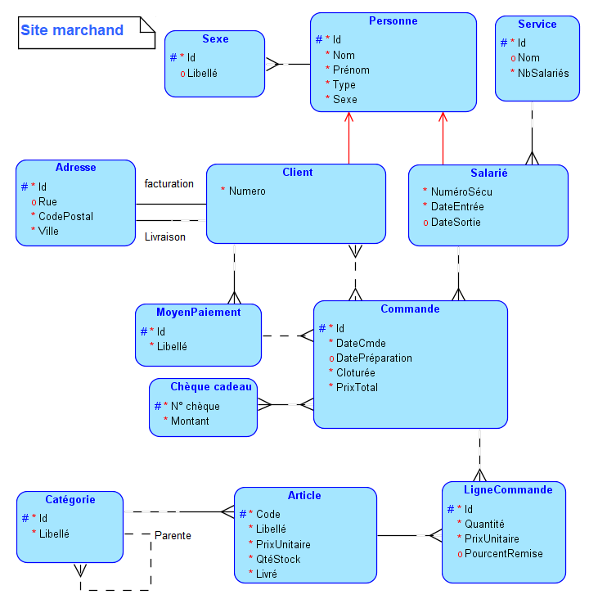

- MCD Ciqual
Ciqual est une base de données gérée par L’ANSES, qui recense les aliments et leurs valeurs nutritives.
Les aliments sont décrits par un identifiant numérique et un nom.
Chaque aliment a une et une seule famille. Une famille est décrite également par un identifiant numérique et un nom.
Un aliment est composé de différents constituants.
Chaque constituant a un identifiant, un nom et une unité
La composition d’un aliment indique les valeurs minimale, moyenne et maximale des constituants et une note de confiance.

Tournois du grand chelem
Vous êtes engagé au journal l’EQUIPE, où vous devez concevoir la base de données qui permettra de mémoriser toutes les rencontres des tournois du grand chelem depuis qu’ils existent.
Il y a chaque année quatre tournois du grand chelem se déroulant dans les pays suivants : Australie, France, Grande Bretagne, Etats Unis.
Au cours du temps les tournois ont pu se dérouler dans des lieux différents pour un même pays. Ainsi le tournois des Etats Unis s’est déroulé à Forest Hill, puis à Flushing Meadow.
Durant un tournoi, plusieurs types d’épreuves sont organisés :
- Simple messieurs
- Simple dames
- Double messieurs
- Double dames
- Double mixte
Chaque année une grille de dotations indique la somme remportée par le vainqueur en fonction du type de compétition et du niveau atteint. Exemple pour Roland Garros 2017 :
 | Simple messieurs & dames | Double messieurs & dames | Double mixte
Vainqueur | 2 100 000 | 540 000 | 118 000
Finaliste | 1 060 000 | 270 000 | 59 000
Demi-finaliste | 530 000 | 132 000 | 29 000
Quart de finaliste | 340 000 | 72 000 | 15 000
Huitième de finaliste | 200 000 | 39 000 | 8 000
Troisième tour | 118 000 | - | -
Deuxième tour | 70 000 | 21 000 | -
Premier tour | 35 000 | 10 500 | 4 000

Les joueurs peuvent changer de nationalité, c’est le cas le Navratilova qui fut tour à tour Tchèque, apatride puis américaine.
La base doit pouvoir fournir entre autres :
- La composition et le score des matchs d’un tournoi
- Le nom de l’arbitre principal de chaque rencontre
- Le joueur, la joueuse, le double-mixte et le pays ayant remporté le plus souvent un tournoi
- Les gains des joueurs dans leur carrière
Exemples d’informations qu’elle doit permettre de restituer :
- Nadal a battu Federer en demi-finale de Rolland Garros en 2009 sur le score 6-2/7-6/4-6/6-2. Wilkinson arbitra ce match
- L’Allemagne a gagné deux fois le simple messieurs de Wimbledon
- Borg a gagné 6 millions de dollars dans toute sa carrière
- Le vainqueur de la finale de Flushing Meadow a gagné $450 000 en 2011, et le perdant $220 000
- Noah a joué 4 fois en double mixte avec Mandlikova

